Коллектор в Строгине отремонтируют до конца года
07.02.2022
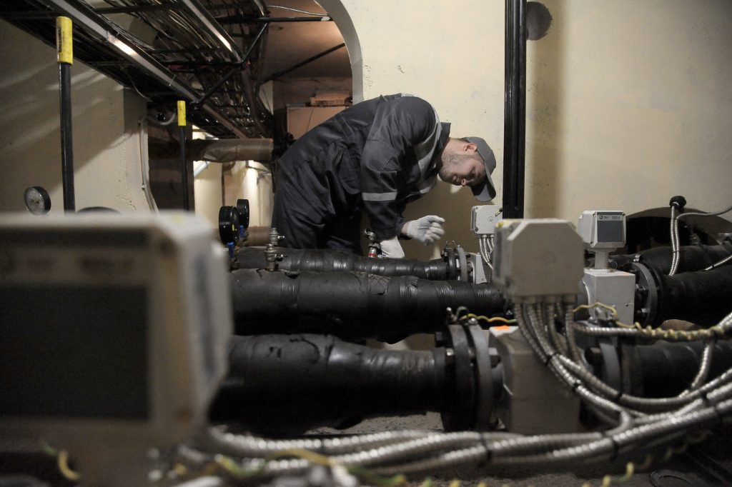
Коммуникационный коллектор «Строгино» отремонтируют до конца года. Об этом сообщает агентство городских новостей «Москва» со ссылкой на заместителя мэра столицы Петра Бирюкова.
«В городе ведется комплексная планомерная работа по поддержанию в надлежащем состоянии подземных коллекторов, в которых проходят трубопроводы и кабели связи. В этом году запланированы мероприятия по ремонту, реконструкции и модернизации 15 таких сооружений общей протяженностью более 31 км», — сказал Петр Бирюков.
Сообщается, что капитальный ремонт пройдет в восьми коллекторах, в том числе «Строгино», «Осенний», «Бахрушинский» и «Моховой». Специалисты восстановят разрушенный слой бетона, гидроизоляции строительных конструкций и обновят дренажные системы.
Фото: Александр Авилов

Адрес страницы: http://szao.mos.ru/presscenter/news/detail/10599980.html
Префектура Северо-Западного административного округа города Москвы

